Evaluación Específica del Desempeño (EED)
2021


Área responsable:
Departamento de Planeación y Seguimiento Operativo
Instituto Sinaloense para la Educación de los Jóvenes y Adultos (ISEJA)
SERVICIOS DESCENTRALIZADOS PARA LA EDUCACIÓN DE LOS ADULTOS
INDICE

Características de la Evaluación 1
Antecedentes 4
Objetivos de la evaluación 8
Objetivo general 8
Objetivos específicos 8
Alcances 9
Esquema de la evaluación específica de desempeño 10
Contenido general 10
1. Resultados finales del programa 10
2. Productos 10
3. Identificar Indicador Sectorial 11
4. Seguimiento a los aspectos susceptibles de mejora 11
5. Cobertura del programa 11
Contenido específico 12
Datos Generales 12
Resultados/Productos 14
Cobertura 33
Seguimiento a Aspectos Susceptibles de Mejora 36
Conclusiones 38
Desarrollo 45
Perfil del proveedor participante 45
Plazos y condiciones de entrega del servicio 45
Anexo 46

Características de la Evaluación
El Plan Nacional de Desarrollo (PND) 1995- 2000 estableció un nuevo federalismo, el cual determinó de manera necesaria llevar a cabo una reforma del sistema educativo nacional, bajo un doble compromiso: mejorar la calidad de los servicios, mediante la reestructuración de las instituciones, y ampliar su cobertura, al tiempo que reconoció los espacios de autonomía y el respeto a los ámbitos de competencia de cada uno de los órdenes gubernamentales, con el fin de articular, armónica y eficazmente, la soberanía de los estados y la libertad de los municipios, y promover la participación social a través de un nuevo marco de relaciones entre el Estado, los ciudadanos y sus organizaciones.
Con el propósito de lograr los objetivos establecidos en el PND, se aprobó en 1998 el programa para superar la pobreza 1995-2000, bajo la tesitura que asume la federalización como una estrategia, considerando que el analfabetismo y una instrucción básica insuficiente son los factores de índole estructural que inciden en el círculo de la pobreza extrema.
En este tenor, se estableció la descentralización de los recursos federales y la integración del Ramo General 33 en la Ley de Coordinación Fiscal, lo que trajo por consecuencia un nuevo esquema de financiamiento para las entidades federativas, que impactó en 1999 a la educación tecnológica y para adultos, con la incorporación del Fondo de Aportaciones para la Educación Tecnológica y de Adultos (FAETA).
Por lo anterior, se firmaron Convenios de Coordinación para la Federalización de los Servicios de Educación Profesional Técnica y Convenios de Coordinación para la Descentralización de los Servicios de Educación para Adultos que establecieron las bases, compromisos y responsabilidades de las partes, en temas de transferencia de recursos humanos, materiales y financieros, y de organización y operación de los servicios de educación profesional técnica y educación para adultos en cada estado, lo que garantizó el ejercicio pleno de sus facultades a los gobiernos estatales.
De acuerdo a lo señalado en el Artículo 42 de la Ley de Coordinación Fiscal es que el Estado preste los servicios de educación tecnológica y de educación para adultos, cuya operación asuman de conformidad con los Convenios de Coordinación suscritos con el Ejecutivo Federal, para la transferencia de recursos humanos, materiales y financieros necesarios para la prestación de dichos servicios.
Conceptos en los que se ejercen los recursos:
De acuerdo a lo establecido en los Artículos 42 y 43 de la Ley de Coordinación Fiscal, los recursos del FAETA se destinarán a:
- Prestar los servicios de educación tecnológica y de educación para adultos, cuya operación asuman los Estados de conformidad con los Convenios de Coordinación suscritos con el Gobierno Federal.

- Aplicarlos principalmente en enseñanza de nivel profesional técnico, así como para la construcción y rehabilitación de aulas, sanitarios, bibliotecas, laboratorios, talleres, áreas deportivas, salones de usos múltiples, patios, áreas administrativas y, en el caso de equipamiento, comprende sillas, bancos, butacas, pizarrones, equipo de cómputo, electrónico, de laboratorio, para talleres.

- Para la Educación Tecnológica:
- Número de planteles, instalaciones educativas y plantillas de personal, de conformidad con los Convenios suscritos; se incluyen las erogaciones por conceptos de impuestos federales y aportaciones de seguridad social.

- Los recursos presupuestarios transferidos durante el ejercicio inmediato anterior. Las ampliaciones presupuestarias autorizadas.

- Para la Educación para Adultos:
Los recursos asignados se determinan mediante una fórmula de distribución que incluye prioridades específicas y estrategias compensatorias para el abatimiento del rezago en materia de alfabetización, educación básica y formación para el trabajo, que publica la Secretaría de Educación Pública en el Diario Oficial de la Federación.

Antecedentes
El Instituto Sinaloense para la Educación de los Jóvenes y Adultos (ISEJA) reconoce que la educación es la herramienta más poderosa del cambio, forja buenos hombres y mujeres de trabajo. El camino es largo y con obstáculos, sin embargo, la voluntad de enseñar, pero sobre todo la voluntad de aprender son factores fundamentales para el cambio.
En el ISEJA se brinda la oportunidad a jóvenes y adultos que se encuentran en rezago educativo (analfabetas, sin conclusión de primaria y secundaria) y apoya a las personas en desventaja educativa a desarrollar herramientas que les ayuden a elevar la capacidad de pensamiento, aumentar sus condiciones de comunicación y compresión de la información; y por consiguiente mejorar sus capacidades laborales para impactar en el bienestar familiar.
MISIÓN, VISIÓN Y VALORES
Misión
Brindar una educación eficiente y de calidad, acorde a las necesidades y características del rezago educativo en la Entidad; ser la opción educativa, más flexible para los jóvenes y adultos, que no han concluido su educación básica.
Visión
Lograr la plena integración de los jóvenes y adultos a la actividad productiva y cultural del estado y del país, mediante la obtención de conocimientos, habilidades y valores (eficiencia, responsabilidad, espíritu de servicio y calidad), además de ser reconocida como una Institución comprometida con la sociedad, dada la labor que realiza para disminuir el rezago educativo a través de programas y servicios educativos gratuitos ofrecidos a la población.
Valores
- Eficiencia.
- Responsabilidad.
- Espíritu de servicio.
- Calidad.
Atribuciones
- Promover, organizar, ofrecer e impartir educación básica para jóvenes y adultos;
- Regular el desarrollo de las funciones sustantivas y de apoyo a cargo de los órganos institucionales.
- Crear conciencia sobre la problemática relacionada con el rezago educativo existente en la población joven y adulta, así como fomentar y realizar investigaciones y estudios respecto de esta prioridad nacional y estatal, a fin de adoptar las técnicas adecuadas para motivar y propiciar la acción comunitaria;
- Elaborar, reproducir y distribuir en el Estado, materiales didácticos aplicables en la educación para jóvenes y adultos;
- Prestar servicio de formación, actualización y capacitación del personal que requieran los servicios de educación para jóvenes y adultos;
- Coadyuvar a la extensión de los servicios de educación comunitaria destinada a los jóvenes y adultos, en los niveles de educación básica y la difusión cultural;
- Establecer Delegaciones y Coordinaciones en los municipios y regiones del Estado;
- Expedir constancias y certificados que acrediten el nivel educativo que se imparta en el Instituto, conforme a los programas de estudio, normatividad y procedimientos vigentes en el Instituto Nacional para la Educación de los Adultos;

- Auspiciar y organizar el servicio social educativo y dar oportunidad a los estudiantes para que participen voluntariamente en los programas de educación para adultos;
- Coordinar sus actividades con instituciones que ofrezcan servicios educativos similares o complementarios;
- Promover la constitución en el Estado de un Patronato para la Educación de los jóvenes y Adultos en Sinaloa, que tenga por objeto participar y apoyar al Instituto en el desarrollo de las tareas educativas a su cargo o, bien, proceder a la reestructuración del que ya existe con el objeto social del Instituto;
- Patrocinar la edición de obras y realizar actividades de difusión cultural que complementen y apoyen sus programas;
- Difundir, a través de los medios de comunicación masiva, la extensión de los servicios educativos que preste y los programas que desarrolle, así como proporcionar orientación e información al público para el mejor conocimiento de sus actividades;
- Patrocinar y organizar la realización de reuniones, seminarios y otros eventos de orientación, capacitación y actualización del marco jurídico-administrativo que rige en materia de educación para jóvenes y adultos, como parte del Sistema Educativo Nacional;
- Derogada.
- Fungir como cuerpo consultivo de las instituciones oficiales y privadas en la materia educativa de su competencia; y,
- Las demás que se requieran para cumplir con sus objetivos, las que se deriven del presente Decreto y otras disposiciones jurídicas aplicables.

En este ejercicio de evaluación interna, hemos adoptado los Términos de Referencia (TdR) para la Evaluación Específica del Desempeño (EED), ajustándonos en lo posible a los formatos e indicadores, con las adecuaciones pertinentes a nuestro entorno.

Objetivos de la evaluación

Objetivo general
Contar con una valoración del desempeño del “Servicios descentralizados para la educación de los adultos”, con base en la información entregada por las unidades responsables de los programas de las dependencias o entidades, a través de la Evaluación Específica de Desempeño (EED), para contribuir a la toma de decisiones.

Objetivos específicos

- Reportar los resultados y productos de los programas evaluados durante el ejercicio fiscal a evaluar, mediante el análisis de los indicadores de resultados y de los indicadores de servicios y gestión.

- Analizar el avance de las metas de los indicadores de la Matriz de Indicadores para Resultados (MIR), respecto de años anteriores y el avance en relación con las metas establecidas para el ejercicio fiscal a evaluar.

- Identificar los principales aspectos susceptibles de mejora de los programas.

- Analizar la evolución de la cobertura y el presupuesto de los programas.

- Identificar las fortalezas, los retos y las recomendaciones de los programas.

- Contar con una Evaluación Integral del Desempeño de los temas de política pública, con una breve relatoría y una matriz de monitoreo y evaluación por programa que valore su desempeño en distintas áreas.

Alcances

Contar con un diagnóstico sobre la capacidad institucional, organizacional y de gestión de los programas orientada hacia resultados. Además de proveer información que retroalimente el diseño, la gestión y los resultados de los programas.

Esquema de la evaluación específica de desempeño

Contenido general
La EED de cada programa se debe realizar con base en la información proporcionada por las unidades responsables de los programas. La información entregada se considera validada, tanto en su contenido y calidad, por la Dirección de Evaluación.
Con el objetivo de contribuir a la toma de decisiones, la evaluación se divide en cinco temas:

1. Resultados finales del programa

Los impactos del programa con base en los resultados obtenidos.
Los valores del avance realizado de los indicadores de Fin y Propósito de la MIR del programa; para lo cual se deben seleccionar un máximo de cinco indicadores de resultados que expliquen mejor el nivel de objetivos del programa. Además, se debe realizar un análisis del avance que han tenido los indicadores de la MIR, considerando los valores de años anteriores y sus metas.

2. Productos
La valoración sobre los bienes y servicios que otorga cada programa se debe realizar con base en los indicadores seleccionados, componentes de la MIR.

3. Identificar Indicador Sectorial

Se seleccionará el indicador del programa sectorial al que se encuentra vinculado y al que contribuye con el logro de sus objetivos; se deben incluir los datos del indicador sectorial y la meta del mismo.

4. Seguimiento a los aspectos susceptibles de mejora

Se deben reportar los aspectos susceptibles de mejora por cada programa con base en sus documentos de trabajo, de igual forma, se deben incluir las acciones emprendidas por los programas y su avance reportado.

5. Cobertura del programa

El análisis y la valoración de la cobertura se deben realizar con base en la cobertura del programa.
Con base en la información de cada tema, se debe elaborar una valoración global del desempeño de cada programa, resaltando sus principales resultados, fortalezas y retos.

Contenido específico

La EED debe integrar los siguientes apartados para cada uno de los programas:
- Datos Generales
- Resultados / Productos
- Cobertura
- Seguimiento a los Aspectos Susceptibles de Mejora
- Conclusiones de la Evaluación

Datos Generales

- Unidad Administrativa: Instituto Sinaloense para la Educación de los Jóvenes y Adultos (ISEJA).

- Unidad Responsable: Instituto Sinaloense para la Educación de los Jóvenes y Adultos (ISEJA).

- Año de Inicio: No se cuenta con el año de inicio de este programa.

- Presupuesto: $94,047,117.43 (noventa y cuatro millones cuarenta y siete mil ciento diecisiete con cuarenta y tres centavos).

- Alineación del programa al Plan Estatal de Desarrollo (PED):
- Eje estratégico II: Desarrollo humano y social
- Tema 2: Educación de calidad, incluyente y eficaz.
- Objetivo 1. Mejorar la cobertura y retención en todos los niveles educativos en línea con la Reforma Educativa.
- Estrategia 1.1 Ampliar la cobertura de la educación con equidad e inclusión para todos los sectores de la población.
- Línea de acción 1.1.4. Intensificar la alfabetización y educación a los adultos.
- Meta: Declarar a Sinaloa con bandera blanca, manteniendo por debajo de 4.0% el analfabetismo.

- Resumen narrativo:
El ISEJA tiene como fin contribuir al bienestar social e igualdad mediante la prestación de servicios educativos, a población de 15 años y más, destinados a reducir el rezago educativo, lo anterior, mediante las siguientes actividades:
- Vinculación de Módulos en el Sistema Automatizado de Seguimiento y Acreditación (SASA).
- Formación continua de asesores educativos.
- Aplicación de exámenes del Modelo de Educación para la Vida y Trabajo (MEVyT).

Resultados/Productos

Descripción del Programa

El ISEJA, brinda de forma gratuita los servicios educativos a la población, a través de Unidades Operativas establecidas en todo el Estado y mediante el desarrollo de las actividades de incorporación, inscripción, atención, acreditación y certificación, las cuales se detallan a continuación:
- Incorporación: Se sigue un proceso que consiste en la localización física, entrevista, convencimiento y llenado del formato Registro de la persona Beneficiaria, establecido en el Anexo 7 de las Reglas de Operación (RO)*, de las niñas, niños y adolescentes de 10 a 14 años que no tengan concluida la primaria y que, por su condición de extra edad, geográfica, migratoria o que, al estar en una condición de vulnerabilidad de carácter socioeconómico, físico, de identidad cultural, origen étnico o nacional (no son atendidos en el sistema regular) y personas de 15 años o más en condición de rezago educativo que aceptaron recibir los servicios del INEA.

- Inscripción: Este proceso consiste en el cotejo y recepción de documentos (numeral 3.3.1 requisitos)*, la verificación de requisitos, revisión del formato Registro del Beneficiario o de la Beneficiaria (ver Anexo)* y se da de alta a la/el beneficiario/o, el cual presenta su examen diagnóstico. La inscripción es continua, puede realizarse en cualquier momento del año a solicitud del interesado.

- Atención educativa: Mediante este proceso se dota de material didáctico las/los beneficiarios/as y se les brindan asesorías en las modalidades grupales (participación en círculo de estudio), atención individualizada o como educando/a que realiza su proceso educativo por cuenta propia, en alguna vertiente del Modelo Educación para la Vida y el Trabajo (MEVyT) y se verifica la calidad del mismo.

- Acreditación: Al concluir los módulos establecidos en el esquema curricular correspondiente y de acuerdo a las necesidades o requerimientos del/la beneficiario/a se designa fecha, sede de aplicación y aplicador/a de examen, Se realiza el examen final en línea o impreso, se revisa y califica, por último, se actualiza el historial académico de los educandos, a efecto de dar cumplimiento a los requisitos establecidos en las disposiciones correspondientes para el reconocimiento oficial de la aprobación de un módulo o nivel educativo, en los términos de los Lineamientos de control escolar relativos a la inscripción, reincorporación, acreditación y certificación de alfabetización, primaria y secundaria del Instituto Nacional para la Educación de los Adultos (INEA).

- Certificación: Al acreditar el nivel intermedio o el avanzado se revisa que el expediente del educando/a se encuentre completo y digitalizado, de no ser así se solicita la documentación faltante. Una vez que el/la beneficiario/a concluya nivel se cuenta con 30 días naturales para la emisión del Certificado correspondiente. Mediante este proceso se otorga reconocimiento oficial a la acreditación y conclusión de los estudios realizados por los/as educandos/as en algún nivel educativo, conforme al Plan y Programas de Estudio de Educación para Adultos.
La población objetivo del programa está constituida por personas de 15 años o más, que no saben leer o escribir, que no tuvieron la oportunidad de acreditar la primaria y/o secundaria, o aun cuando se tenga el conocimiento requerido para acreditar la primaria o secundaria no se pueda demostrar con documentos oficiales y las niñas, niños y adolescentes de 10 a 14 años que no tengan concluida la primaria y que por situación de extra edad no son atendidos en el sistema escolarizado.
Cada educando recibe de forma gratuita los servicios educativos de alfabetización, primaria y secundaria, además de recibir para su atención educativa materiales didácticos y de acreditación (impresos, electrónicos o en línea) necesarios para la inscripción, evaluación, acreditación y certificación de la educación básica.

Indicador Sectorial

Indicador del programa sectorial al que se encuentra vinculado y al que contribuye con el logro de sus objetivos:
- Nombre del Indicador sectorial al que se vincula directamente: Analfabetismo.

- Avance del indicador sectorial: 3.4%

- Meta del indicador sectorial: Declarar a Sinaloa con bandera blanca, manteniendo por debajo de 4.0% el analfabetismo.

Indicadores de Resultados e Indicadores de Servicios y Gestión

Indicadores de Resultados:
- Nombre: Tasa de variación anual de la población de 15 años o más en condición de rezago educativo.
Definición: Se mide el cambio de la población de 15 años o más que no sabe leer ni escribir o que no ha cursado o concluido la educación primaria y/o educación secundaria, respecto al año anterior.
Sentido del indicador: Descendente.
Método de Cálculo: ((Población de 15 años o más en situación de rezago educativo en t / Población de 15 años o más en situación de rezago educativo en t - 1)-1)*100.
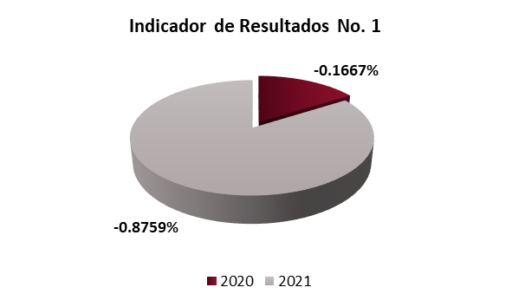
Unidad de Medida: Tasa de variación.
Frecuencia de Medición del Indicador: Anual.
Año Base del indicador: 2020.
Meta del Indicador: -1.03%
Valor del Indicador: -0.87589%
Valor inmediato anterior: -0.1667%.

- Nombre: Porcentaje de población de 15 años y más en condición de rezago educativo que concluye la etapa de alfabetización.
Definición: Mide el porcentaje de población analfabeta de 15 años y más que concluyó el nivel de inicial en el periodo.
Sentido del indicador: Ascendente.
Método de Cálculo: (Población analfabeta de 15 años y más que concluyó el nivel inicial en t / Población de 15 años y más analfabeta en t-1 ) * 100).
Unidad de Medida: Porcentaje.
Frecuencia de Medición del Indicador: Anual.
Año Base del indicador: 2020.
Meta del Indicador: 1.12%.
Valor del Indicador: 1.04%.
Valor inmediato anterior: 0.86%.
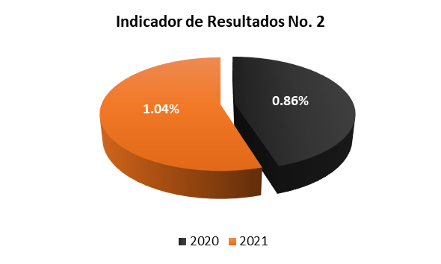
- Nombre: Porcentaje de población de 15 años y más en condición de rezago educativo que concluye el nivel de primaria.
Definición: Mide el porcentaje de población de 15 años y más que concluyó el nivel de Primaria con respecto de la población de 15 años y más Sin Primaria en el periodo.
Sentido del indicador: Ascendente.
Método de Cálculo: (Población de 15 años y más que concluyó el nivel Primaria en t / Población de 15 años y más Sin Primaria en t-1)*100.
Unidad de Medida: Porcentaje.
Frecuencia de Medición del Indicador: Anual.
Año Base del indicador: 2020.
Meta del Indicador: 1.52%.
Valor del Indicador: 1.2%.
Valor inmediato anterior: 0.95%.
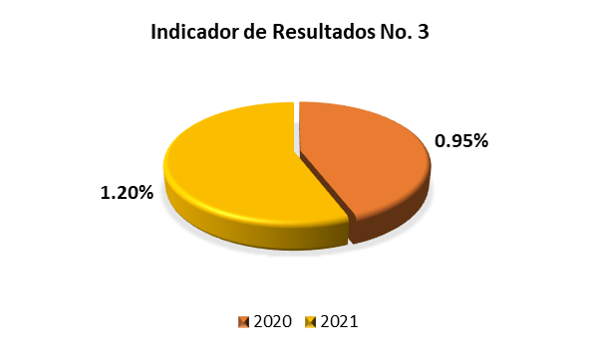
- Nombre: Porcentaje de población de 15 años y más en condición de rezago educativo que concluye el nivel de secundaria.
Definición: Mide el porcentaje de población de 15 años y más que concluyó el nivel de Secundaria con respecto de la población de 15 años y más Sin Secundaria en el periodo.
Sentido del indicador: Ascendente.
Método de Cálculo: (Población de 15 años y más que concluyó el nivel Secundaria en t / Población de 15 años y más Sin Secundaria en t-1 ) * 100.
Unidad de Medida: Porcentaje.
Frecuencia de Medición del Indicador: Anual.
Año Base del indicador: 2020.
Meta del Indicador: 2.04%.
Valor del Indicador: 1.7%.
Valor inmediato anterior: 1.08%.
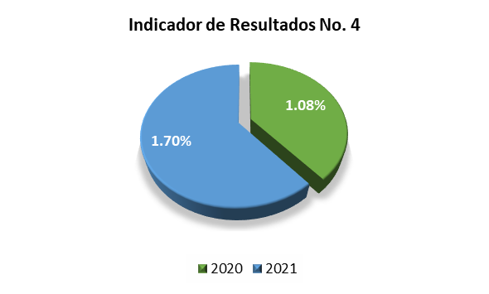
- Nombre: Porcentajes de educandos/as que concluyen niveles intermedio y avanzado del MEVyT vinculados a Plazas Comunitarias de atención educativa y servicios integrales.
Definición: Mide la conclusión de los niveles intermedio (primaria) y avanzado (secundaria) de los/as educandos/as del MEVyT que están vinculados a Plazas Comunitarias de Atención Educativa y Servicios Integrales. La conclusión de nivel a través del uso de unidades operativas implica que el usuario hizo uso de los bienes y servicios que ofrece el INEA.
Sentido del indicador: Ascendente.
Método de Cálculo: ((Educandos/as que concluyen nivel intermedio y avanzado del MEVyT y están vinculados a plazas comunitarias de atención educativa y servicios integrales en el periodo t)/Total educandos/as que concluyen algún nivel del MEVyT en el periodo t)*100.
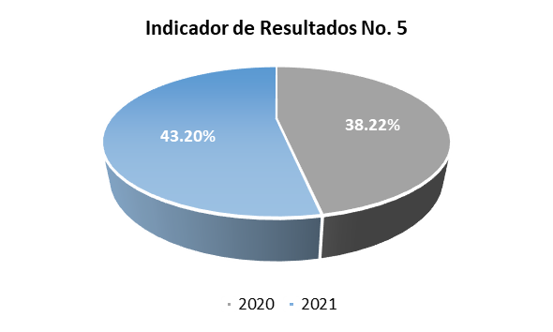
Unidad de Medida: Porcentaje.
Frecuencia de Medición del Indicador: Trimestral.
Año Base del indicador: 2020.
Meta del Indicador: 40.50%.
Valor del Indicador: 43.2%.
Valor inmediato anterior: 38.22%.
- Nombre: Porcentaje de educandos/as que concluyen nivel educativo del grupo en condición de vulnerabilidad de atención en el Modelo Educación para la Vida y el Trabajo (MEVyT).
Definición: Determina la proporción de los/as educandos/as que concluyen nivel en el MEVyT, vertiente atención a jóvenes 10-14 en Primaria, MEVyT para Ciegos o Débiles Visuales, así como los educandos que concluyen nivel en la población indígena de su vertiente Indígena Bilingüe (MIB) e Indígena Bilingüe Urbano (MIBU) en Inicial, Primaria y/o Secundaria, con respecto al total de atención de estas poblaciones. Para INEA estas poblaciones atendidas son consideradas grupos en condición de vulnerabilidad.
Sentido del indicador: Ascendente
Método de Cálculo: ((Total de educandos/as que concluyen nivel en la vertiente Jóvenes 10-14 en Primaria + Total de educandos/as que concluyen nivel en la vertiente MEVyT para Ciegos o Débiles Visuales+ Total de educandos/as que concluyen nivel en la Población indígena MIB y MIBU en Inicial, Primaria y/o Secundaria en periodo t) /(Total de educandos/as atendidos en el MEVYT en vertiente Jóvenes 10-14 en Primaria+ Total de educandos/as atendidos en el nivel en la vertiente MEVyT para Ciegos o Débiles Visuales + Total de educandos/as atendidos en la Población indígena MIB y MIBU en inicial, Primaria y/o Secundaria en periodo t)) * 100.
Unidad de Medida: Porcentaje.
Frecuencia de Medición del Indicador: Trimestral.
Año Base del indicador: 2020.
Meta del Indicador: 17.24%.
Valor del Indicador: 30.4%.
Valor inmediato anterior: 25.66%.
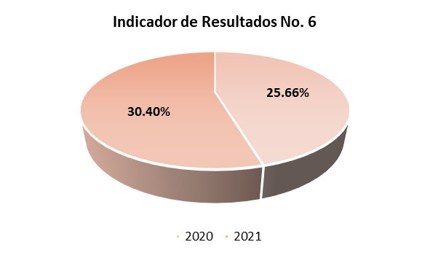
- Nombre: Porcentaje de educandos/as hispanohablantes de 15 años y más que concluyen nivel en inicial y/o Primaria y/o Secundaria en el Modelo de Educación para la vida y el Trabajo.
Definición: Determina la proporción de educandos/as, que con el MEVyT vertiente hispanohablante concluyen nivel inicial, primaria y secundaria respecto al total de atendidos con dicha vertiente.
Sentido del indicador: Ascendente.
Método de Cálculo: ((Educandos/as que concluyen nivel de inicial, Primaria y/o Secundaria con la vertiente Hispanohablante del Modelo Educación para la Vida y el Trabajo (MEVyT) en el periodo t )/ (Educandos/as atendidos en el nivel de inicial, Primaria y/o Secundaria con la vertiente Hispanohablante del Modelo Educación para la Vida y el Trabajo (MEVyT) en el periodo t))*100.
Unidad de Medida: Porcentaje.
Frecuencia de Medición del Indicador: Trimestral.
Año Base del indicador: 2020.
Meta del Indicador: 50.59%.
Valor del Indicador: 53.4%
Valor inmediato anterior: 36.85%.
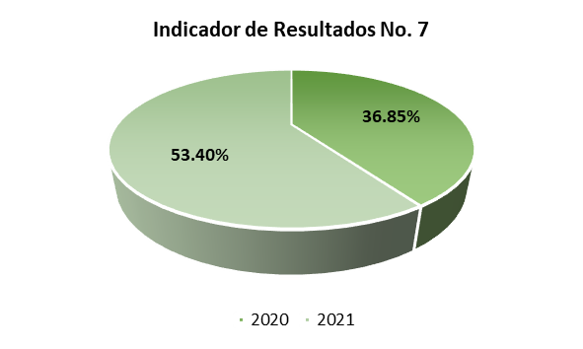
Indicadores de Servicios y Gestión:
- Nombre: Razón de módulos vinculados en el Modelo Educación para la Vida y el Trabajo (MEVyT).
Definición: Cuantifica la relación de módulo(s) entregado(s) a el/la educando/a que está siendo atendido en el Modelo de Educación para la Vida y el Trabajo (MEVyT).
Sentido del indicador: Ascendente.
Método de Cálculo: (Educandos/as activos en el MEVyT con algún módulo vinculado en el periodo t) / (Educandos/as activos en el MEVyT en el periodo t).
Unidad de Medida: Razón.
Frecuencia de Medición del Indicador: Trimestral.
Año Base del indicador: 2020.
Meta del Indicador: 1.00.
Valor del Indicador: 0.28.
Valor inmediato anterior: 0.03.
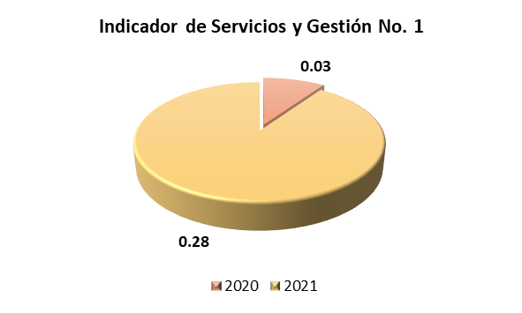
- Nombre: Porcentaje de módulos en línea o digitales vinculados en el trimestre.
Definición: Se muestra el número de módulos en línea y digítales vinculados por cada 100 módulos vinculados en el trimestre.
Sentido del indicador: Ascendente.
Método de Cálculo: ((Total de módulos en línea o digitales vinculados en el periodo t) / Total de módulos vinculados en el periodo t)*100.
Unidad de Medida: Porcentaje.
Frecuencia de Medición del Indicador: Trimestral.
Año Base del indicador: 2020.
Meta del Indicador: 12.00%.
Valor del Indicador: 18.9%.
Valor inmediato anterior: 24.23%.
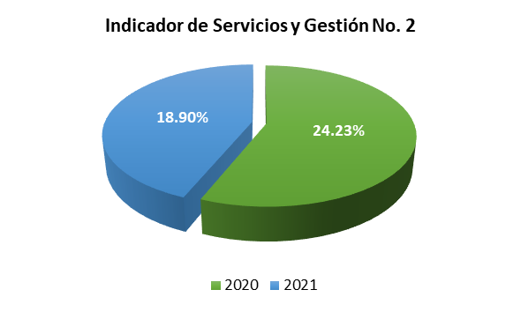
- Nombre: Porcentaje de asesores/as con más de un año de permanencia con formación continua acumulados al cierre del trimestre.
Definición: Mide cuántos de los/as asesores/as con más de un año de servicio reciben formación continua.
Sentido del indicador: Ascendente.
Método de Cálculo: (Asesores/as con más de un año de permanencia con formación continua acumulados al cierre del periodo t / Asesores/as con más de un año de permanencia acumulados al cierre del periodo t)*100.
Unidad de Medida: Porcentaje.
Frecuencia de Medición del Indicador: Trimestral.
Año Base del indicador: 2020.
Meta del Indicador: 100%.
Valor del Indicador: 89.3%.
Valor inmediato anterior: 38.08%.
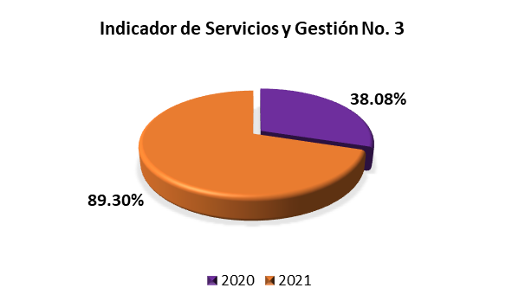
- Nombre: Porcentaje de exámenes en línea aplicados del MEVyT.
Definición: Mide la proporción de exámenes aplicados en línea en el trimestre con respecto al total de exámenes aplicados en el trimestre sin importar el formato.
Sentido del indicador: Ascendente.
Método de Cálculo: Total de exámenes en línea del MEVyT aplicados en el periodo t / Total de exámenes del MEVyT aplicados en cualquier formato en el periodo t)*100.
Unidad de Medida: Porcentaje.
Frecuencia de Medición del Indicador: Trimestral.
Año Base del indicador: 2020.
Meta del Indicador: 5.77%.
Valor del Indicador: 38.0%.
Valor inmediato anterior: 26.39%.
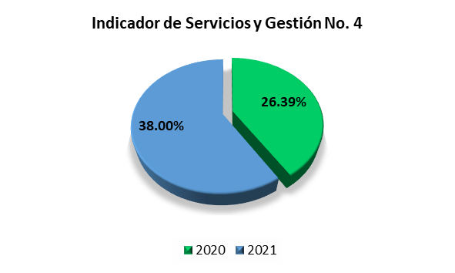
- Nombre: Porcentaje de exámenes impresos aplicados del MEVyT.
Definición: Mide la proporción de exámenes impresos aplicados en el trimestre con respecto al total de exámenes aplicados en el trimestre.
Sentido del indicador: Ascendente.
Método de Cálculo: (Total de exámenes impresos del MEVyT aplicados en el periodo t / Total de exámenes del MEVyT aplicados en cualquier formato en el periodo t)*100.
Unidad de Medida: Porcentaje.
Frecuencia de Medición del Indicador: Trimestral.
Año Base del indicador: 2020.
Meta del Indicador: 94.23%.
Valor del Indicador: 62.0%.
Valor inmediato anterior: 73.61%.
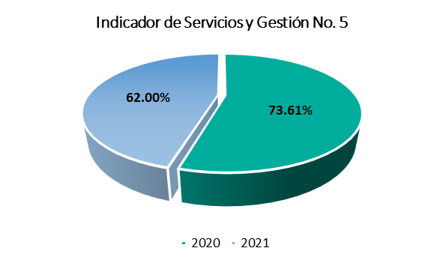

Avance de indicadores y análisis de metas

Derivado de la pandemia SARS-COv2 (COVID-19), se presentó una gran problemática que modificó la forma en que se desarrollaban las actividades laborales, sociales, económicas y educativas de la población, originando que en el ejercicio fiscal 2021 se presentaran dificultades para ejecutar dichas actividades.
Asimismo, ante la situación presentada por el COVID-19, las Autoridades Federales y Estatales establecieron medidas preventivas para aminorar las consecuencias de dicha pandemia, entre ellas, la suspensión temporal para la organización y realización de eventos masivos, la restricción para llevar a cabo actividades donde se requería la presencia de varias personas en un mismo lugar, por lo que, se vio afectado directamente los trabajos operativos del ISEJA debido a se tuvo que suspender la atención educativa de jóvenes y adultos en la modalidad presencial, derivado de esta situación y con el compromiso de seguir brindando los servicios educativos a la población, se lograron establecer diferentes estrategias de atención como la asesoría a distancia, las jornadas de incorporación y de aplicación de exámenes en la modalidad impresos y en línea, con el objetivo de brindar la oportunidad a los educandos de reanudar su proceso educativo con el acompañamiento a distancia de su asesor y garantizar su conclusión de nivel. Es importante mencionar que en todo momento, se consideraron los protocolos de salud, además de la difusión del MEVYT en línea a través de las redes sociales para lograr la incorporación de jóvenes y adultos a los servicios educativos, por lo que al cierre del mes de diciembre concluyeron de nivel 9,780 jóvenes y adultos, 834 en el nivel inicial, 2,684 en primaria y 6,262 en secundaria, que equivale al 84.18%, no obstante, otros factores como la deserción del sistema escolarizado, incidieron para que los resultados de los indicadores de Tasa de variación anual de la población de 15 años o más en condición de rezago educativo, Porcentaje de población de 15 años y más en condición de rezago educativo que concluye la etapa de alfabetización, Porcentaje de población de 15 años y más en condición de rezago educativo que concluye el nivel de primaria y Porcentaje de población de 15 años y más en condición de rezago educativo que concluye el nivel de secundaria, no fueran los programados y por lo tanto, no se tuvo un impacto más considerable en la disminución del rezago educativo.
De igual manera, los efectos por el COVID – 19 también influyeron en el avance de los indicadores restantes, considerando que los trabajos que realiza el ISEJA son principalmente de campo a través de la incorporación y de contacto permanente con los educandos por medio de la atención y la aplicación de exámenes, sin embargo, como resultado a la implementación de las estrategias antes mencionadas principalmente el estudio del MEVYT en Línea y la presentación de exámenes en la misma modalidad en las plazas comunitarias, coadyuvaron a que se cumpliera la meta programada de cinco indicadores con un desempeño optimo: Porcentaje de usuarios que concluyen niveles intermedio y avanzado del MEVyT vinculados a Plazas Comunitarias de atención educativa y servicios integrales, Porcentaje de usuarios que concluyen nivel educativo del grupo en condición de vulnerabilidad de atención en el Modelo Educación para la Vida y el Trabajo (MEVyT), Porcentaje de usuarios hispanohablantes de 15 años y más que concluyen nivel en Alfabetización y/o Primaria y/o Secundaria en el Modelo de Educación para la vida y el Trabajo, Porcentaje de módulos en línea o digitales vinculados en el trimestre y Porcentaje de exámenes en línea aplicados del MEVyT.

En cuanto a la programación de metas de educandos que concluyen nivel, estas fueron modificadas en el mes de septiembre del 2021, debido a la situación generada por el COVID-19, las condiciones no eran las adecuadas para el desarrollo de los trabajos operativos de manera regular y por consiguiente las metas asignadas al inicio del Ejercicio no eran factibles de cumplir.

Resultados (Cumplimiento de sus Objetivos)

Efectos Atribuibles

Este programa no cuenta evaluaciones de impacto.

Otros Efectos

Este programa no cuenta evaluaciones de impacto.

Otros Hallazgos

Este programa no cuenta evaluaciones de impacto.

Valoración

Los indicadores cuentan con fichas técnicas, las cuales contienen nombre del indicador, definición, método de cálculo, unidad de medida y frecuencia de medición, línea base, metas, comportamiento del indicador en términos de tiempo y valor esperado, lo que permite identificar si su comportamiento será ascendente o descendente.

Cobertura

Población Potencial

El programa cuenta con una población potencial definida:
- Definición: Personas de 15 años o más que debido a diversos factores, principalmente socioeconómicos no sabe leer ni escribir o que no ha iniciado o concluido su educación básica.

- Unidad de medida: Personas.

- Valor: 662,187 personas.

Población Objetivo

El programa cuenta con una población objetivo definido:
- Definición: La población de 15 años y más en rezago educativo, así como las niñas, niños y adolescentes que no tengan concluida la primaria, a los que se pretende brindar atención, a partir de la capacidad operativa, financiera, de los recursos materiales y humanos con los que cuenta el Instituto.

- Unidad de medida: Personas.

- Valor: 22,966 personas.

Población Atendida

El programa cuenta con una población atendida de 18,315 jóvenes y adultos, 9,656 (53%) son mujeres y 8,659 (47%) son hombres.
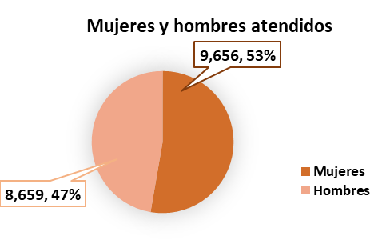
Podrá encontrar la información anterior al final de este documento, en el apartado de Anexos como “Plantilla de Población Atendida (PPA)”.

Evolución de la Cobertura

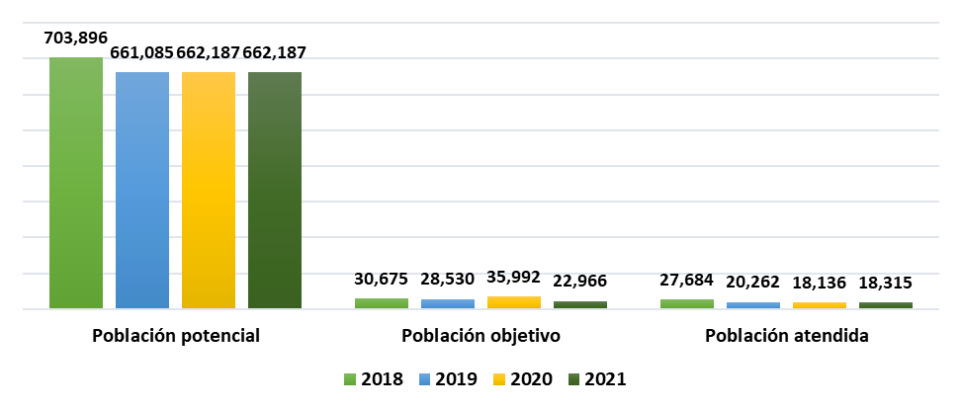
En el ejercicio fiscal 2021, el ISEJA tenía contemplada una población objetivo de 22,966 personas a atender, sin embargo, se lograron a atender a 18,315 jóvenes y adultos en las unidades operativas del Estado de Sinaloa, logrando que 9,780 educandos concluyeran un nivel educativo.

Cobertura en el Estado de Sinaloa

Análisis de la Cobertura

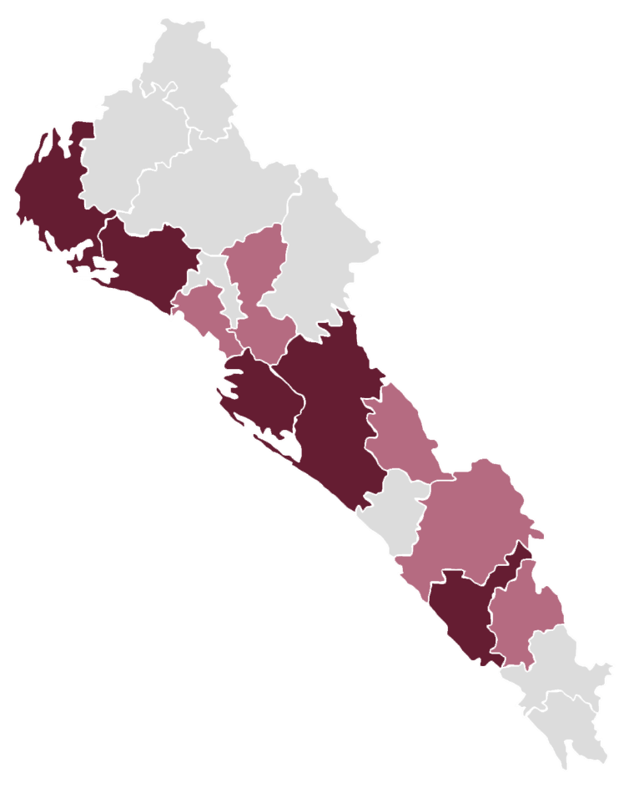
Simbología
Municipios con mayor cobertura
Municipios con cobertura media
Municipios con menor cobertura

El ISEJA mostró una gran eficiencia derivado de la atención a las personas de 15 años y más, que solicitaron los servicios educativos de dicha institución. Asimismo, se les proporcionó los servicios de inscripción, acreditación y certificación de manera gratuita, a través de 56 plazas comunitarias instaladas y 2,305 círculos de estudio, distribuidos en el Estado de Sinaloa, cabe señalar que en los municipios donde se benefició mayormente fueron en Culiacán, Ahome, Mazatlán, Guasave y Navolato, en contraste con los municipios de Cosalá, Mocorito, Angostura, San Ignacio y Concordia, los cuales fueron los municipios de menor cobertura.

Seguimiento a Aspectos Susceptibles de Mejora

Aspectos comprometidos

- Ampliación de cobertura de atención en nuevas localidades mediante la creación de círculos de estudio e incorporación de figuras.

- Programación y desarrollo de jornadas de incorporación y acreditación de educandos.

- Convenios de colaboración con Instituciones Educativas para que los estudiantes de nivel medio superior y superior presten su servicio social como apoyo en las tareas de incorporación y atención de jóvenes y adultos en rezago educativo.

- Mayor aprovechamiento de la modalidad MEVyT en línea, para favorecer el ahorro en módulos impresos.

- Continuar implementando estrategias para la prestación de servicios educativos en el Estado, apegándose a las medidas preventivas implementadas por el virus SARS-CoV2 (COVID-19).

Avance en las acciones de mejora comprometidas en años anteriores

El programa cumple con un porcentaje del 100% en los avances ASM propuestos para el ejercicio fiscal 2020, los cuales consisten en: implementar mecanismos que contribuyan a la reducción del analfabetismo en el estado, asimismo, identificar las necesidades de recursos humanos, materiales y financieros del ISEJA, para fortalecer su operación institucional en el cumplimiento de las atribuciones y gestionar con la autoridad educativa federal, las metas de educación para los adultos, de manera que puedan ser logradas en el ejercicio fiscal.
Lo anterior, fue posible cumplir a pesar de la pandemia SARS-COV2 (COVID-19), la cual, impactó en los avances de las actividades de los ASM de los programas, sin embargo, se cumplió satisfactoriamente cada ASM y actividad comprometida.
ASM | Actividad | %
Implementar mecanismos que contribuyan a la reducción del analfabetismo en el estado. | Crear, evaluar e implementar acciones. | 100%
Identificar las necesidades de recursos humanos, materiales y financieros del ISEA, para fortalecer su operación institucional en el cumplimiento de las atribuciones. | Realizar análisis de los procesos y acciones realizados. | 100%
Gestionar con la autoridad educativa federal, las metas de educación para los adultos, de manera que puedan ser logradas en el ejercicio fiscal. | Realizar análisis de identificación. | 100%

Conclusiones

Conclusiones

A través del ISEJA y con el compromiso de continuar brindando a los jóvenes y los adultos del Estado de Sinaloa, la oportunidad de aprender a leer y a escribir o estudiar su educación primaria y/o secundaria, se establecieron diversas estrategias de atención para contrarrestar los efectos del COVID-19, dándole prioridad a las plataformas digitales como la asesoría a distancia, la promoción del MEVYT en línea y la aplicación de exámenes en la misma modalidad, además de las jornadas de incorporación en las localidades de mayor rezago educativo; dando como resultado que en el ejercicio fiscal 2021, se lograra la incorporación de 6,497 jóvenes y adultos al programa, se atendieran a 18,315 jóvenes y adultos, mismos que recibieron de manera gratuita los servicios de asesorías, acreditación y certificación, logrando que al cierre del año 9,780 educandos concluyeran de nivel educativo.

Análisis del FODA

Fortalezas

- Contar con el Sistema Automatizado de Seguimiento y Acreditación (SASA) encargado en el registro y seguimiento de los educandos y su proceso educativo.

- Brindar los servicios educativos de manera gratuita y mediante estrategias de atención, con un enfoque integral e incluyente, ampliando la cobertura educativa a grupos en situación de vulnerabilidad, especialmente a Jornaleros Agrícolas, Adultos Mayores, al grupo especial de niños y Jóvenes de 10 a 14 años, entre otros.

- Mantener una cobertura a nivel estatal, brindando sus servicios educativos a través de las Coordinaciones de Zona distribuidas en los 18 municipios.

Oportunidades

- Ampliación de la cobertura en la atención de nuevas localidades mediante la creación de círculos de estudio e incorporación de figuras.

- Programación y desarrollo de Jornadas de Incorporación y Acreditación.

- Convenios de colaboración con Instituciones Educativas para que los estudiantes de nivel medio superior y superior presten su servicio social como apoyo en las tareas de incorporación y atención de jóvenes y adultos en rezago educativo.

- Mayor aprovechamiento de la modalidad del MEVyT en línea, para favorecer el ahorro en módulos impresos.

Debilidades

- Falta de vinculación de nuevos asesores.

- Falta de disposición e interés por parte de algunas instituciones públicas y privadas para que su personal se incorpore a los servicios educativos.

- Renuencia al uso de las tecnologías de la información y comunicación principalmente de algunos adultos mayores.

- Carencia de medios de transporte para que las figuras operativas visiten las comunidades marginadas (zonas serranas) y los altos costos de traslado.

Amenazas

- Deserción de los jóvenes atendidos en el sistema escolarizado que propicia un crecimiento constante en el rezago educativo, principalmente en el nivel secundaria.

- Falta de interés de jóvenes y adultos por iniciar o continuar con el estudio de su educación básica.

- Reducción del presupuesto derivado del plan de austeridad implementado por el gobierno federal.

- Migración de jóvenes y adultos demandantes del servicio educativo.

- Lejanía y la dispersión de las comunidades, principalmente de los municipios serranos.

- Pandemia originada por el SARS-COVID 19.

Áreas de oportunidad y recomendaciones

- Ampliación de cobertura de atención en nuevas localidades mediante la creación de círculos de estudio e incorporación de figuras.

- Programación y desarrollo de jornadas de incorporación y acreditación de educandos.

- Convenios de colaboración con Instituciones Educativas para que los estudiantes de nivel medio superior y superior presten su servicio social como apoyo en las tareas de incorporación y atención de jóvenes y adultos en rezago educativo.

- Mayor aprovechamiento de la modalidad MEVyT en línea, para favorecer el ahorro en módulos impresos.

- Continuar implementando estrategias para la prestación de servicios educativos en el Estado, apegándose a las medidas preventivas implementadas por el virus SARS-CoV2 (COVID-19.

Avances del Programa en el Ejercicio Fiscal Actual

Con el objetivo de consolidar los servicios educativos que brinda el Instituto a la población y reafirmar el compromiso que se tiene como Institución de sumar esfuerzos para construir una sociedad sólida y fortalecida, se continua ofreciendo a jóvenes y adultos, la oportunidad de iniciar o continuar con su educación básica, al mismo tiempo que se cumple con las medidas preventivas, establecidas por el Sector Salud con motivo de la emergencia sanitaria provocada por el COVID-19, por lo anterior, en el primer trimestre del año se realizaron las siguientes acciones:
- Para generar alianzas y trabajar coordinadamente en la disminución del rezago educativo en la Entidad, además del seguimiento y la atención focalizada de los grupos más vulnerables de la población, como los niños de 10 a 14 años y los adultos trabajadores de los campos agrícolas de la Entidad, se llevaron a cabo reuniones de trabajo con diversas Instituciones y Dependencias del Sector Público, Privado y Social.

- Cumpliendo con las medidas de protocolo establecidas por el sector salud, los días 19 al 23 de enero, 16 al 20 de febrero y 23 al 27 de marzo del año en curso, se llevaron a cabo las Jornadas Nacionales de Aplicación de Exámenes en la modalidad impresos y en línea, para que jóvenes y adultos tuvieran la oportunidad de iniciar, continuar o concluir su proceso educativo. En estas jornadas se presentaron 24,432 exámenes y concluyeron de nivel educativo 2,743 educandos, de los 18,996 jóvenes y adultos atendidos al mes de marzo del año en curso.

- Para continuar brindando una educación de calidad a jóvenes y adultos, en el primer trimestre del año se realizaron 63 eventos de formación para capacitar a figuras solidarias en la modalidad hibrida (Línea y presencial), de los ejes Lengua y Comunicación, Matemáticas y Ciencias.

- En el marco del Movimiento Nacional para la Alfabetización y la Educación (MONAE), se llevaron a cabo reuniones de trabajo con Instituciones Educativas para promocionar la prestación del servicio social de los estudiantes de nivel medio superior como apoyo en las tareas educativas.

- Se realizaron brigadas intensivas de incorporación en las localidades de mayor rezago educativo, logrando la incorporación y reincorporación de 2,797 jóvenes y adultos al programa educativo.
Asimismo, es importante mencionar que en el ejercicio fiscal 2021 se realizaron cambios en la Matriz de Indicadores para resultados (MIR), incorporando nuevos indicadores que tuvieran las siguientes características: Relevantes, adecuados y claros, para que fuera más factible de medir el avance y cumplimiento de los objetivos y metas, permitiendo con esto monitorear mejor el desempeño del Programa.

Consideraciones sobre la evolución del presupuesto

Para el ejercicio 2021, se ejerció un presupuesto de $ 94,047,117.43 (noventa y cuatro millones cuarenta y siete mil ciento diecisiete con cuarenta y tres centavos).
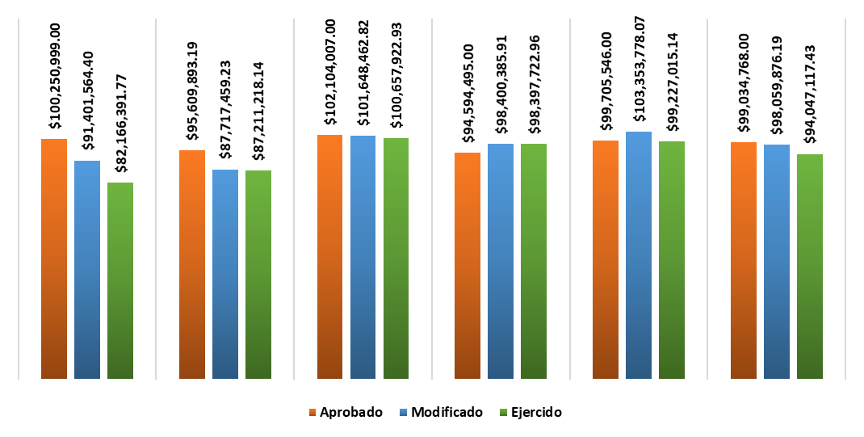

Fuentes de Información

- Reportes del Sistema Automatizado de Seguimiento y Acreditación (SASA).

- Reportes del Sistema INFOVIEW.

- Reportes del Sistema Automatizado de Exámenes en Línea (SAEL).

- Estimación anual del INEA de la población en rezago educativo, 2020 y 2021 (Censo de Población y Vivienda 2020, INEGI, utilizando la metodología del INEA).

- Reglas de Operación del Programa Educación para Adultos (INEA) para el ejercicio fiscal 2021.

Datos del proveedor adjudicado

La evaluación de este programa es interna y fue realizada en su totalidad por funcionarios del Gobierno del Estado de Sinaloa.

Desarrollo

Como se mencionó anteriormente, la información para la evaluación será proporcionada por las unidades responsables de los programas y unidades de evaluación de las dependencias o entidades.
Los productos que se entregarán serán revisados y validados por las unidades responsables de los programas y en el caso del Informe de la EED también por las dependencias para sus comentarios en los formatos.
Adicionalmente, se puede estar en contacto con la unidad responsable de la ejecución del programa.

Perfil del proveedor participante

La evaluación de este programa es interna y fue realizada en su totalidad por funcionarios del Gobierno del Estado de Sinaloa.

Plazos y condiciones de entrega del servicio
La evaluación de este programa es interna y fue realizada en su totalidad por funcionarios del Gobierno del Estado de Sinaloa.

Anexo

Nombre Municipio | Total | Mujeres | Hombres
Nombre Municipio | 18,315 | 9,656 | 8,659
Ahome | 3,426 | 1,603 | 1,823
Angostura | 292 | 149 | 143
Badiraguato | 531 | 298 | 233
Concordia | 343 | 186 | 157
Cosalá | 54 | 29 | 25
Culiacán | 4,153 | 2,339 | 1,814
Choix | 712 | 394 | 318
Elota | 722 | 383 | 339
Escuinapa | 385 | 213 | 172
El Fuerte | 938 | 461 | 477
Guasave | 1,491 | 810 | 681
Mazatlán | 1,855 | 971 | 884
Mocorito | 215 | 120 | 95
Rosario | 476 | 222 | 254
Salvador Alvarado | 355 | 206 | 149
San Ignacio | 337 | 183 | 154
Sinaloa | 629 | 358 | 271
Navolato | 1,401 | 731 | 670
47% Hombres

51% Hombres
53% Mujeres

49% Mujeres

